Биостатистика
Методичка для преподавателей
Занятие №11 (10)
(Занятие №7 – была контрольная)

Тема 16 Анализ трендов
Вводная (проговаривается преподом).
Кроме прямолинейного тренда (для исходной заболеваемости или логарифма заболеваемости) можно также анализировать более сложные тренды, состоящие из суммы нескольких отдельных трендов.
Обычно для этого используют полиномы, так что первым шагом может быть линейное приближение, вторым – квадратичное, третьим – кубичное и т.д.
Бездумное увеличение степени приближения дает кажущийся эффект повышения точности, тогда как реально она может снижаться.
Используемая здесь математика достаточно сложная, поэтому обойтись Excel нам не удастся, поэтому будем пользоваться пакетом статистических программ SPSS – основным инструментом при изучении медицинской статистики.
При этом все равно будут некоторые неточности. При работе с ним расчеты будут проводиться в предположении о независимости данных за разные годы, тогда как это не так. Поэтому статпакет может считать, что имеются достоверные связи, тогда как реально их нет.
Опять возьмем данные о многолетней заболеваемости скарлатиной в России
Год | Численность | Детей | Взрослых | Число случаев заболевания | У детей | У взрослых | I на 100 тыс
2003 | 146951678 | 23970987 | 122980691 | 37691 | 35609 | 2082 | 25,64857
2004 | 146181643 | 23019036 | 123162607 | 42538 | 40162 | 2376 | 29,09941
2005 | 145508550 | 22268787 | 123239763 | 39622 | 37407 | 2215 | 27,23002
2006 | 144804373 | 21634342 | 123170031 | 42350 | 40191 | 2159 | 29,24635
2007 | 144289800 | 27506156 | 116783644 | 64745 | 63982 | 763 | 44,8715
2008 | 144098837 | 26894974 | 117203863 | 58651 | 58030 | 621 | 40,70192
2009 | 141954928 | 26232527 | 115722401 | 52087 | 51632 | 455 | 36,69263
2010 | 141909246 | 26016467 | 115892779 | 55469 | 55003 | 466 | 39,08766
2011 | 142856536 | 26208694 | 116647842 | 54938 | 54471 | 467 | 38,45676
2012 | 142961055 | 26384582 | 116576473 | 55798 | 55164 | 634 | 39,03021
2013 | 143201841 | 26715857 | 116485984 | 36551 | 36199 | 352 | 25,52411
2014 | 143506995 | 27144696 | 116362299 | 48107 | 47689 | 418 | 33,52241
2015 | 146090758 | 28070624 | 118020134 | 39164 | 38785 | 379 | 26,80799
2016 | 146406019 | 28686169 | 117719850 | 32876 | 32613 | 263 | 22,45536
Скопируем содержимое колонки «Год» в буфер обмена (только ячейки с цифрами, без заголовка). Запустим SPSS. Перейдем на закладку Data view
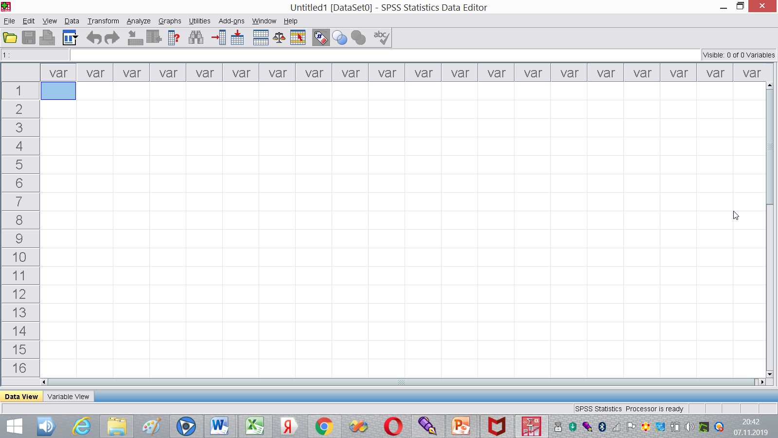
Курсор должен стоять в верхнем правом углу. Вставим из буфера обмена
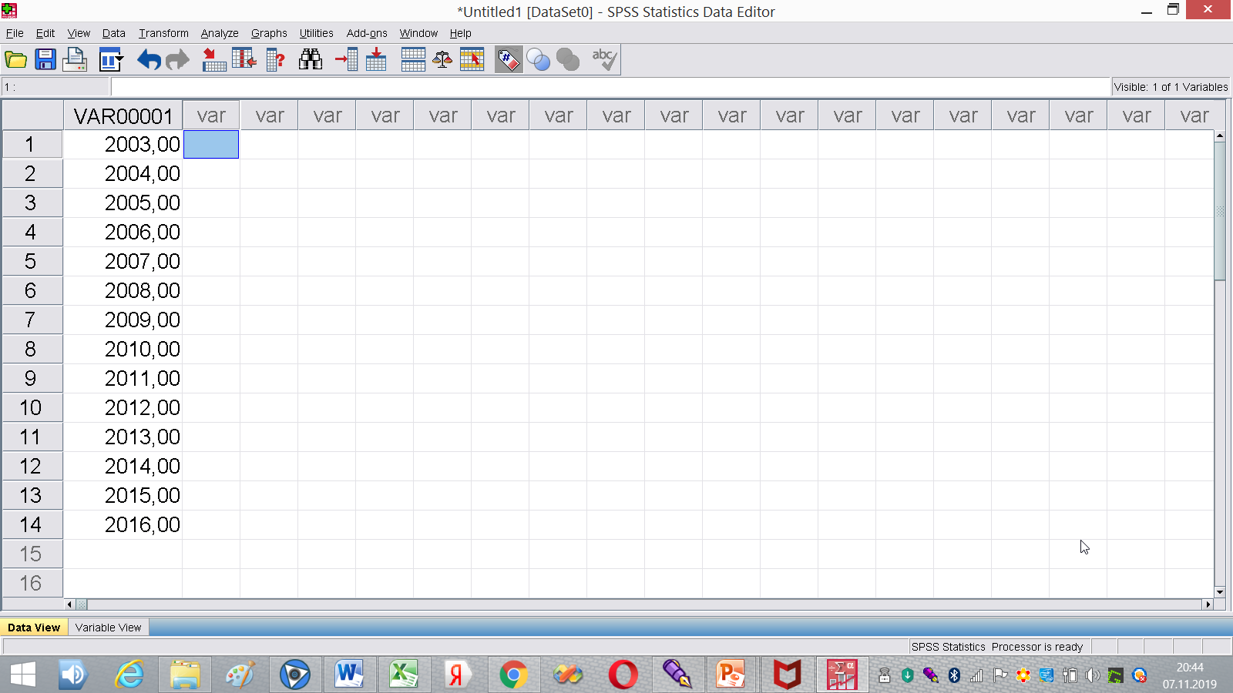

Переместим курсор в начало второго столбца и сделаем то же самое с интенсивной заболеваемостью
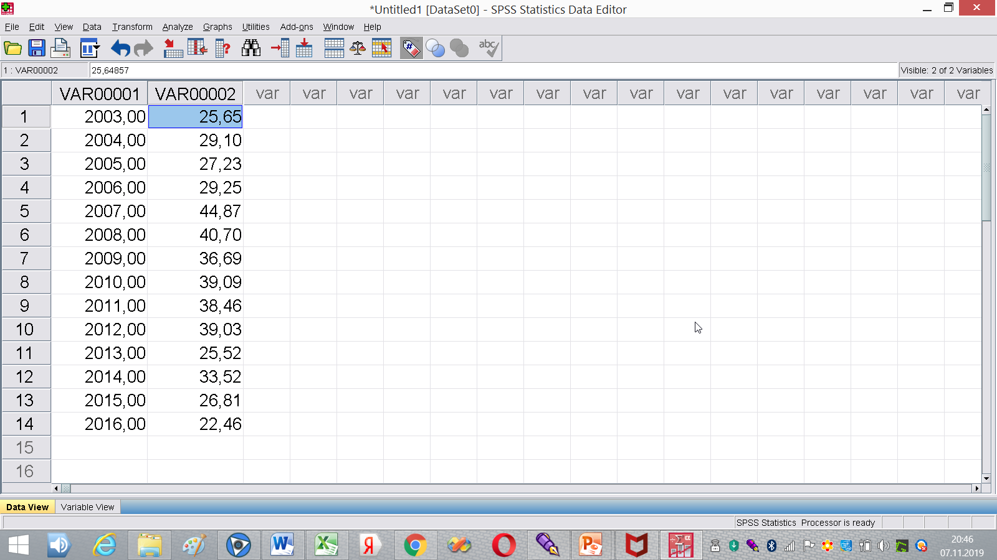
Переместимся на закладку Variable view и переименуем названия столбцов (пробел в имени использовать нельзя, но можно вставлять знак подчеркивания). Там же можно поменять количество отображаемых после запятой чисел – на расчеты это не влияет, но так красивее.
Выполним команду Analyze/Correlate/Bivariate и переместим переменные слева направо
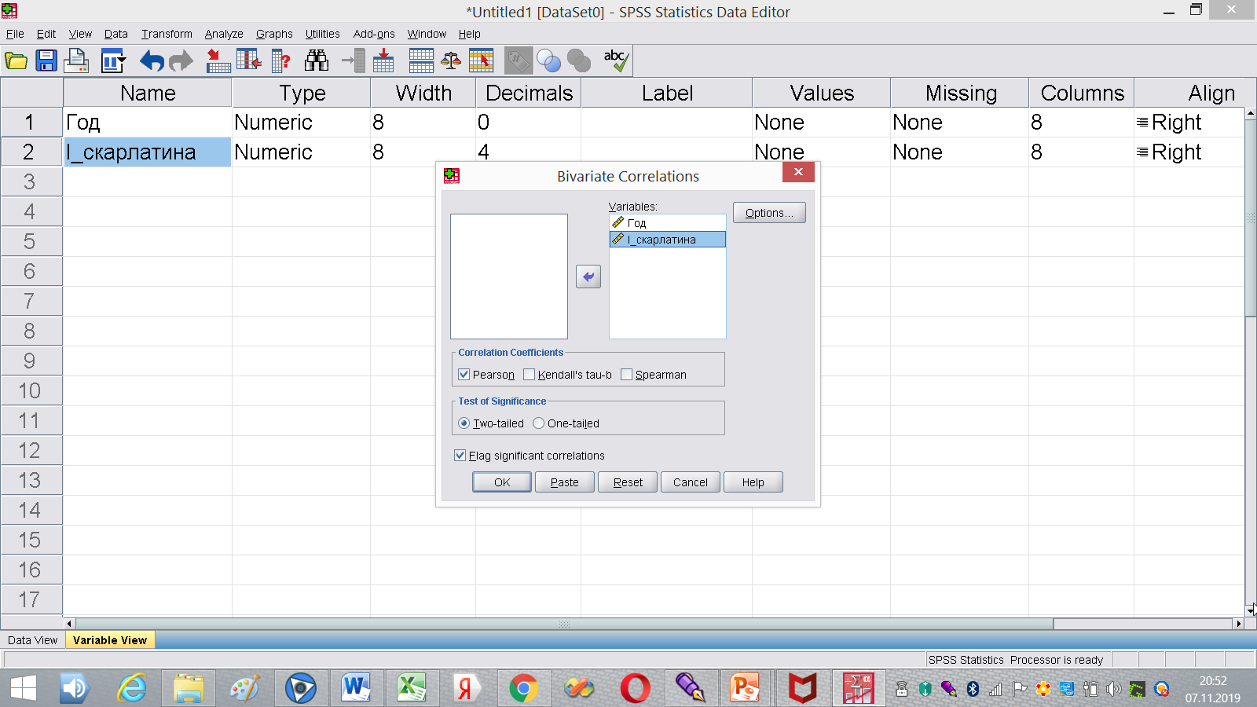
Нажмем на ОК и получим коэффициент корреляции

Correlations
 |  | Год | I_скарлатина
Год | Pearson Correlation | 1 | -,091
Год | Sig. (2-tailed) |  | ,756
Год | N | 14 | 14
I_скарлатина | Pearson Correlation | -,091 | 1
I_скарлатина | Sig. (2-tailed) | ,756
I_скарлатина | N | 14 | 14

В данном случае достоверной корреляции нет, поэтому линейный тренд брать не надо, следует сразу перейти к квадратичному. При этом в качестве квадратичного надо брать квадратный полином, не коррелирующий с линейным.
Будем использовать общую процедуру вычисления нового компонента, не коррелирующего с предыдущими.
В качестве первого шага возьмем квадрат номера года. Для этого выполним команду Transform/Compute Variable, зададим название новой переменной и формулу для ее вычисления.
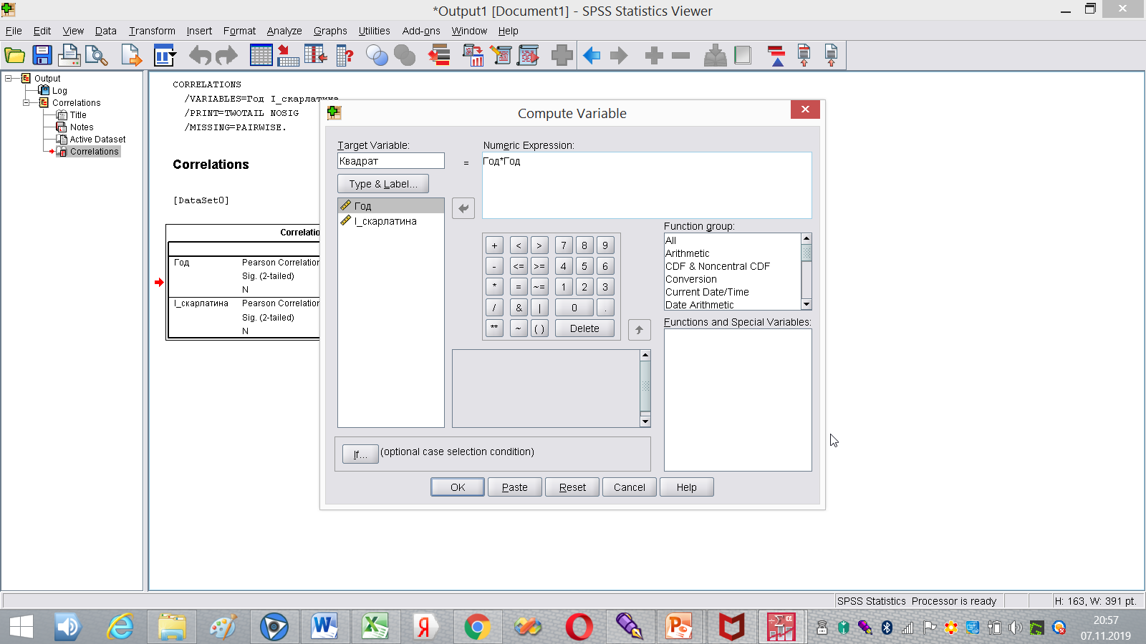
Нажмем ОК – у нас новая переменная, квадрат года.
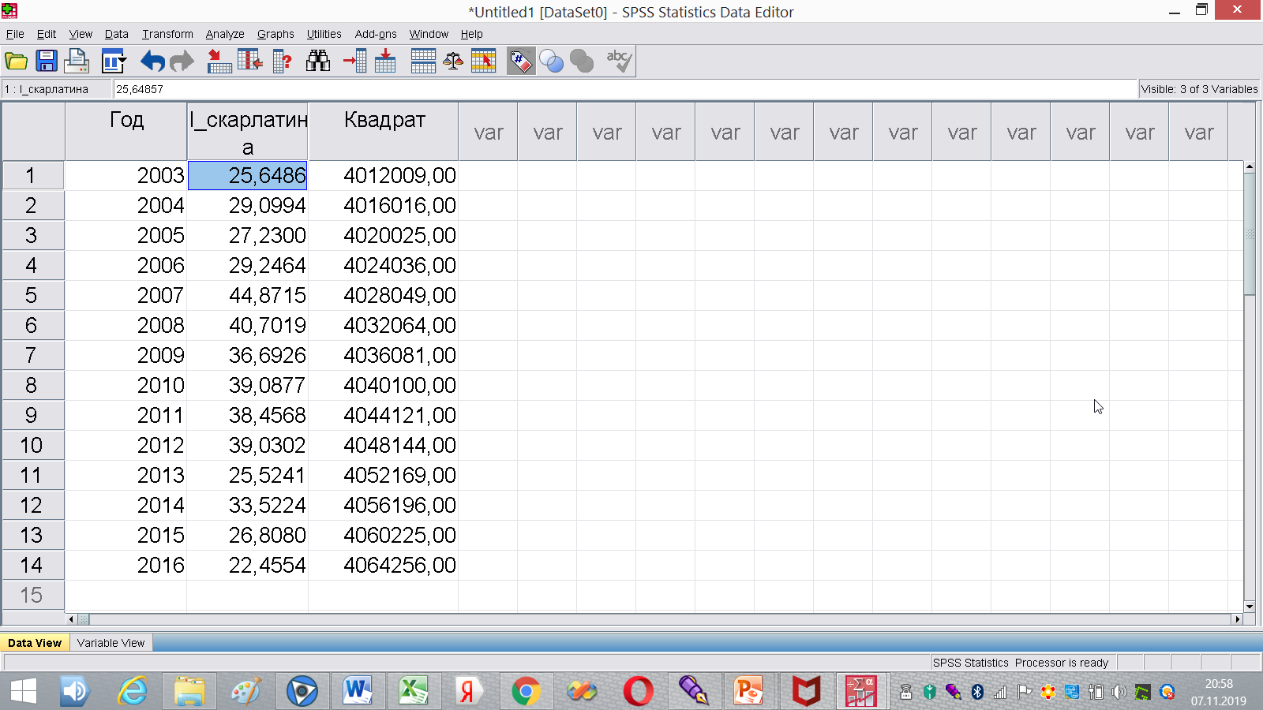
Однако в явном виде использовать квадрат номера года нельзя, он слишком коррелирует с просто номером года. Поэтому выполним команду Analyze/Regression/Linear, выберем квадрат как зависимую, а просто год – как независимую
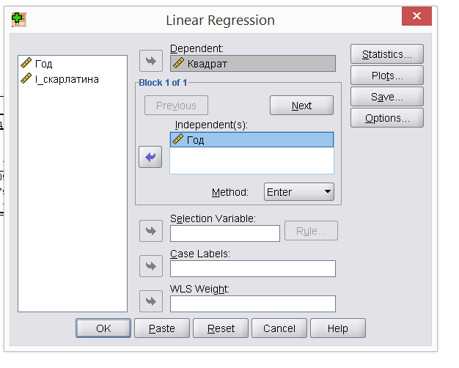
Нажмем кнопку Save и отметим сохранение ошибки прогнозирования как новой переменной, поставив галку в правом верхнем углу
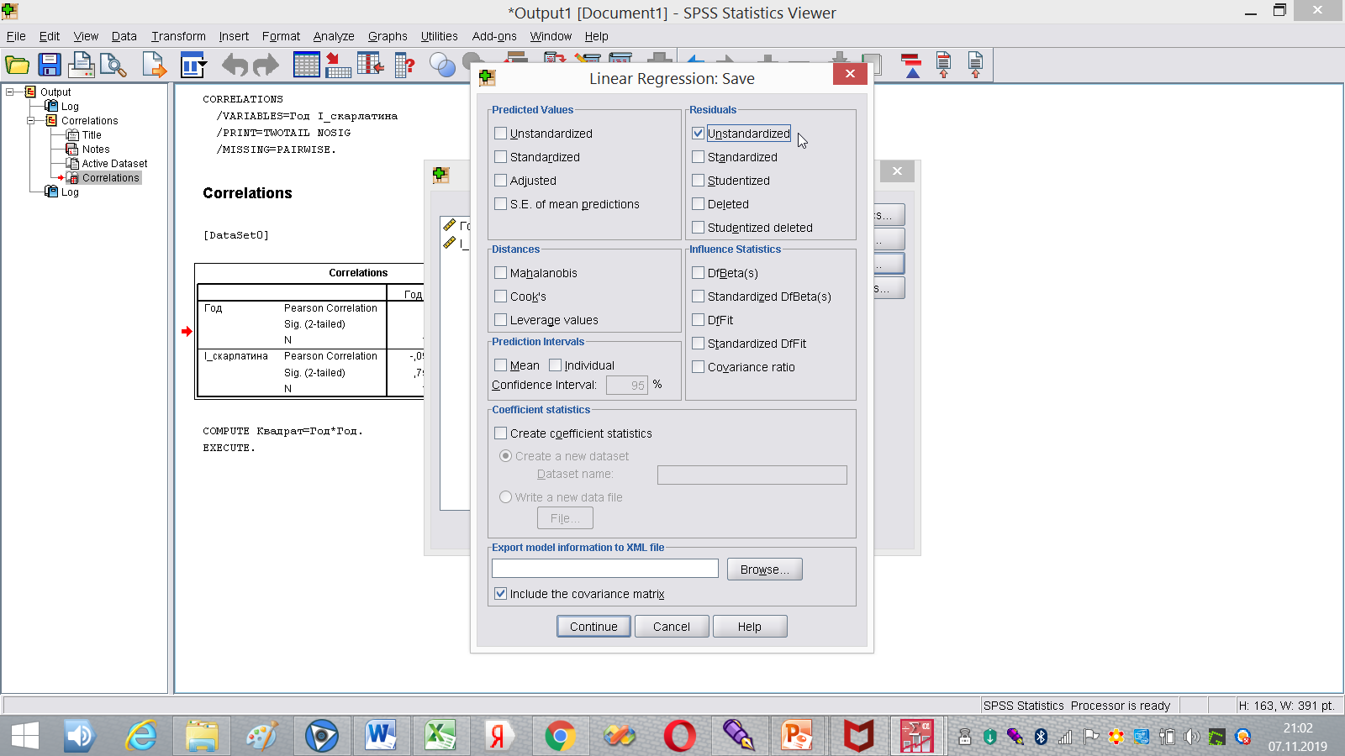
Нажмем Continue и OK
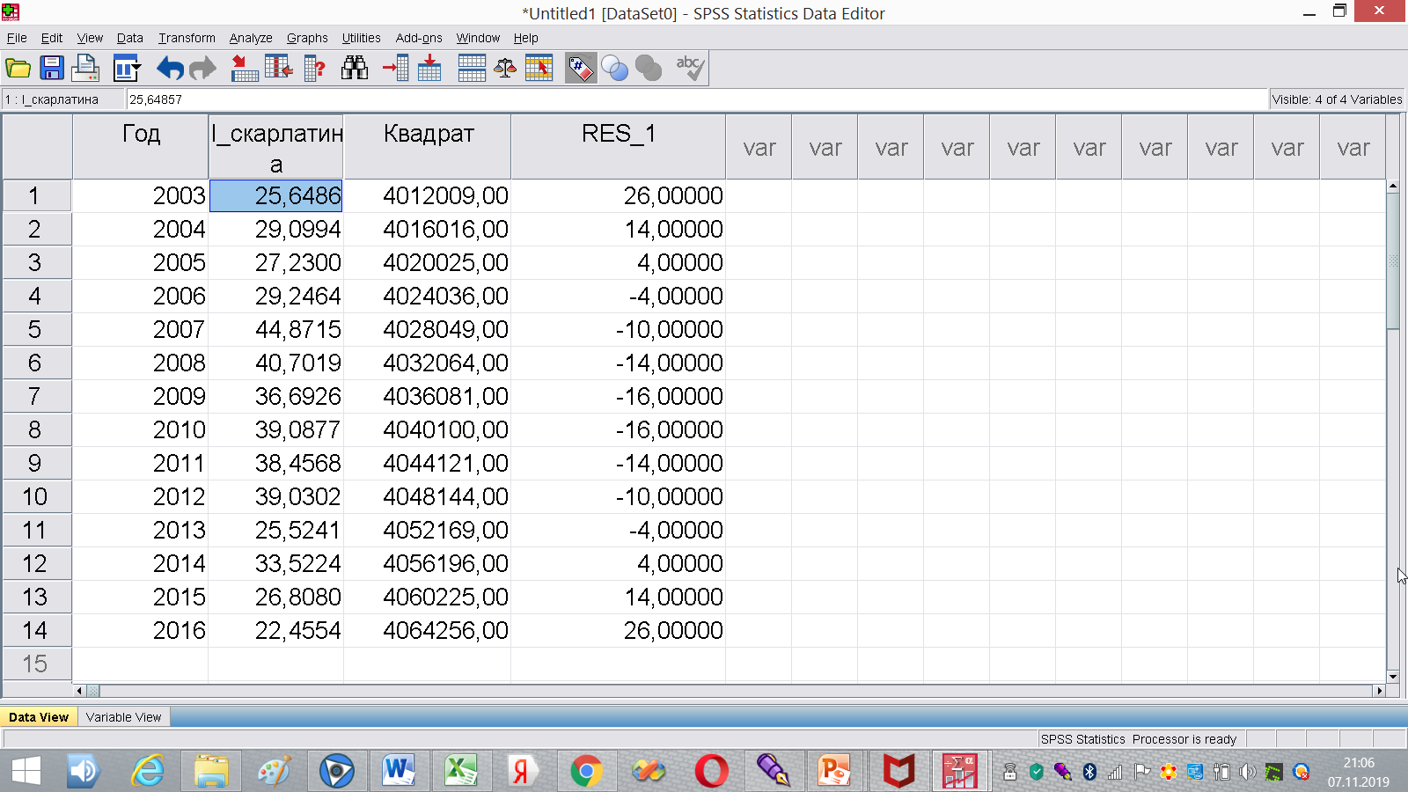
Переименуем переменную
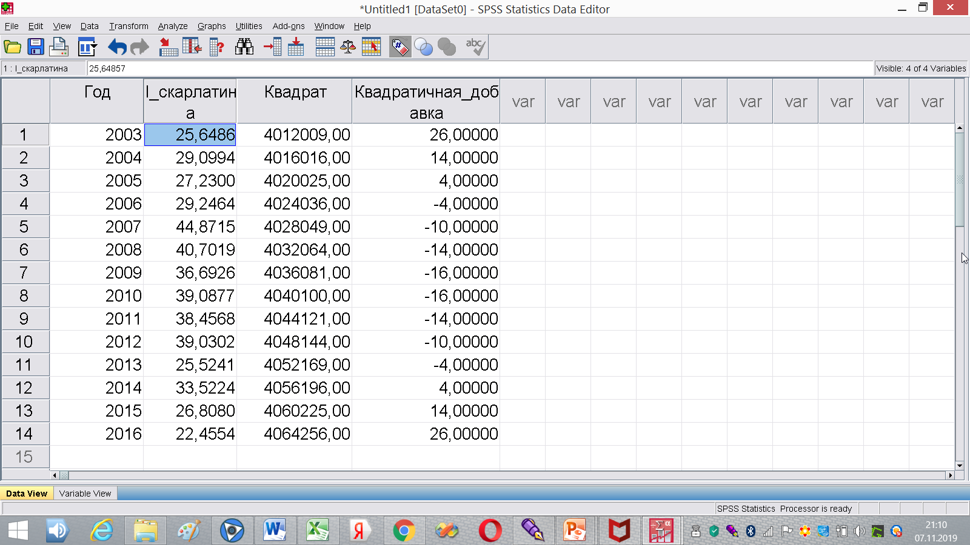
Так как это – квадратичный член, то величина его прироста увеличивается линейно. С 2014 по 2015 она возрасла на 10, с 1015 по 2016 – на 12, следовательно, с 2016 по 2017 она возрастет на 14 и составит 40.

Теперь рассчитаем коэффициент корреляции заболеваемости с квадратичной добавкой

Correlations
 |  | I_скарлатина | Unstandardized Residual
I_скарлатина | Pearson Correlation | 1 | -,808**
I_скарлатина | Sig. (2-tailed) |  | ,000
I_скарлатина | N | 14 | 14
Unstandardized Residual | Pearson Correlation | -,808** | 1
Unstandardized Residual | Sig. (2-tailed) | ,000
Unstandardized Residual | N | 14 | 14
**. Correlation is significant at the 0.01 level (2-tailed).

Величина корреляции достоверно отличается от нуля, следовательно, можно по ней прогнозировать. Выполним команду Analyze/Regression/Linear, выберем заболеваемость как зависимую, квадратичную добавку – как независимую. Также не забудем нажать на Save и переставить галочку на сохранение прогноза.
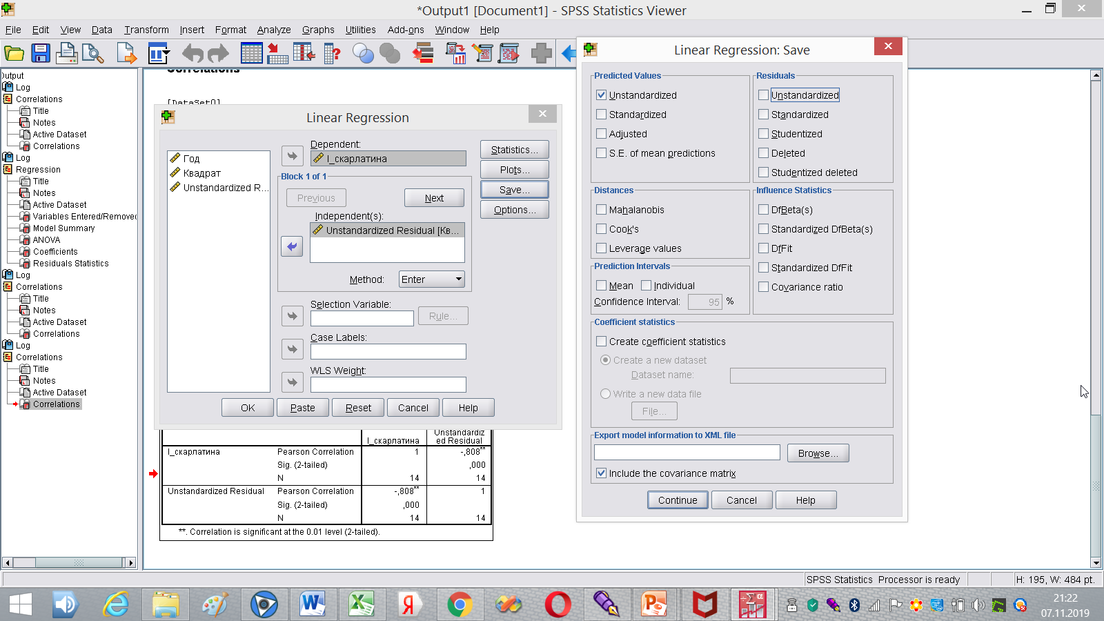
Переименуем
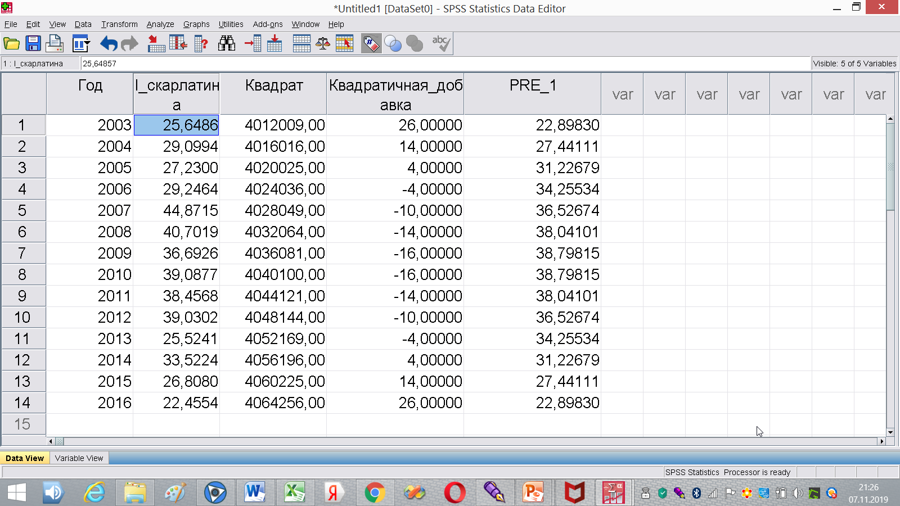
Полученная вышн таблица дает формулу для прогнозирования:

Coefficientsª
Model |  | Unstandardized Coefficients |  | Standardized Coefficients | t | Sig.
 |  | B | Std. Error | Beta | t | Sig.
1 | (Constant) | 32,741 | 1,147 |  | 28,537 | ,000
1 | Unstandardized Residual | -,379 | ,080 | -,808 | -4,759 | ,000
a. Dependent Variable: I_скарлатина

В соответствии с ней ожидаемая величина заболеваемости рассчитываетсякак
32,741-0,379*(квадратичная добавка).

Теперь рассчитаем куб номера года:
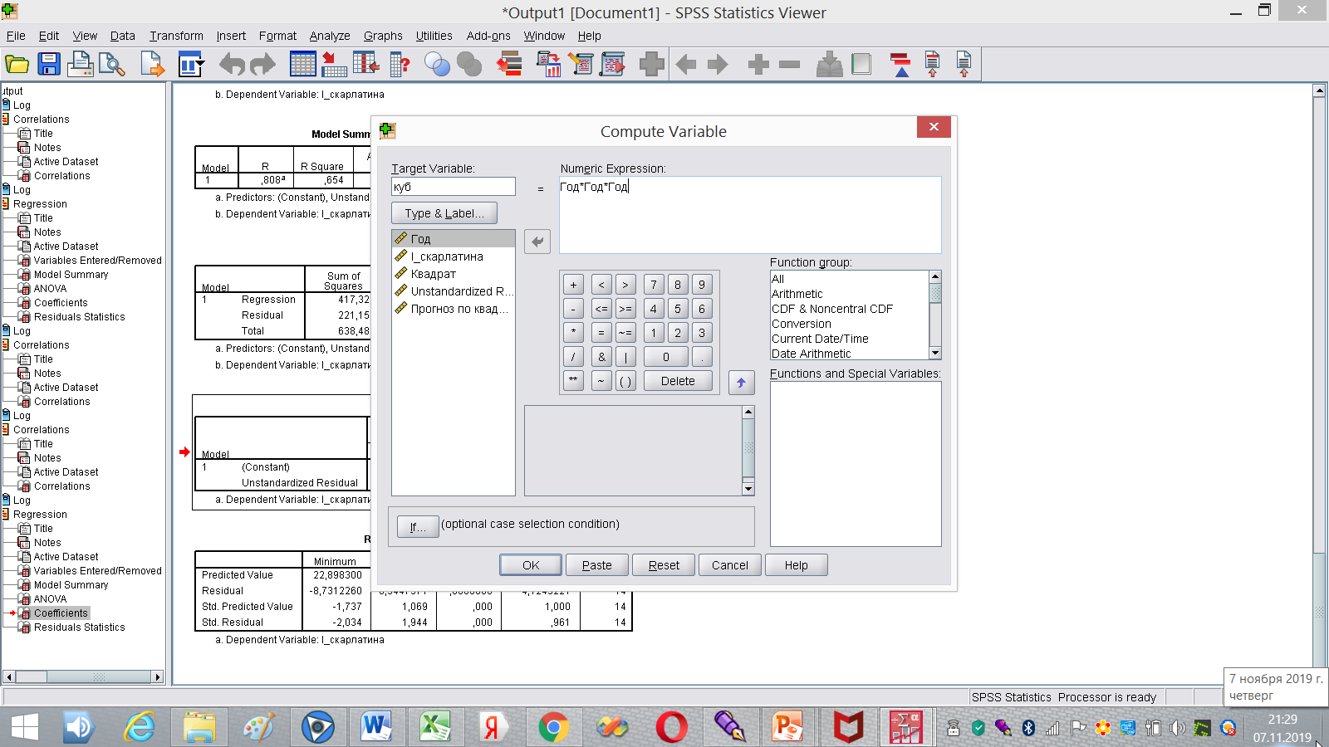
Получили новую переменную
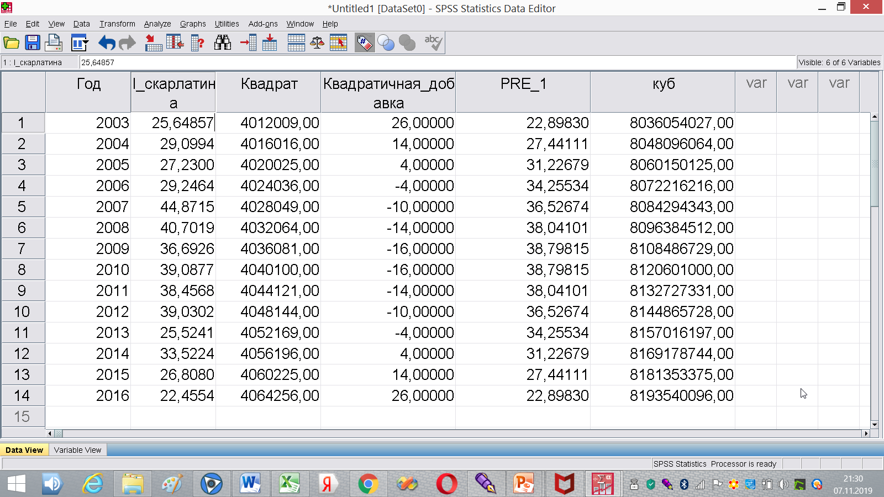
Выясним, коррелирует ли она с заболеваемостью. Но так как у нас для прогноза уже используется квадратичная добавка, то рассчитаем не корреляцию, а частную корреляцию под контролем квадратичной добавки
Выполняем команду Analyze/Correlate/Partial,
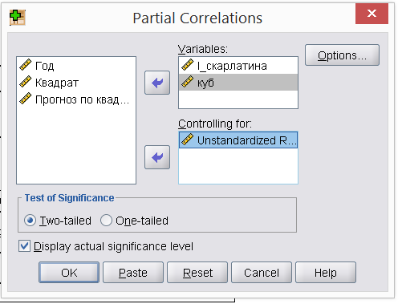

Correlations
Control Variables |  |  | I_скарлатина | куб
Unstandardized Residual | I_скарлатина | Correlation | 1,000 | -,155
Unstandardized Residual | I_скарлатина | Significance (2-tailed) | . | ,612
Unstandardized Residual | I_скарлатина | df | 0 | 11
Unstandardized Residual | куб | Correlation | -,155 | 1,000
Unstandardized Residual | куб | Significance (2-tailed) | ,612 | .
Unstandardized Residual | куб | df | 11 | 0

Так как ряд достаточно короткий, а квадратичный член коррелирует достаточно сильно, то искать другие члены смысла нет.
Динамика заолеваемости и сглаженной заболеваемости имеет следующий вид:
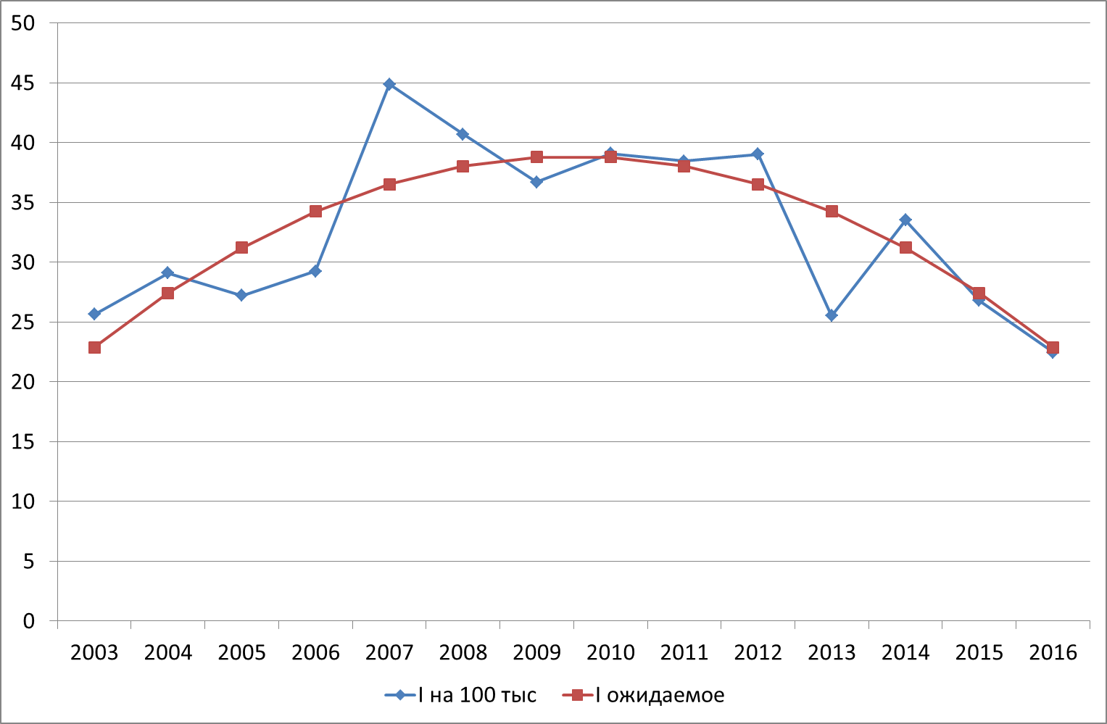

Так как приведенная выше формула прогноз=32,741-0,379*(квадратичная добавка), а значение квадратичной добавки за 2017 год равно 40, то ожидаемое значение заболеваемости =17,581

Кроме медленных трендов изменения многолетней заболеваемости есть еще и циклическая компонента – многолетняя цикличность, проявляющаяся в подъеме заболеваемости каждые несколько лет.
Для анализа периодических колебаний обычно используется гармонический анализ или анализ Фурье. Он был изначально разраотан для анализа взуковых колебаний с разложением звуковоу волны в сумму большого количества гармоник – периодических колебаний. Каждая из гармоник имеет постоянный период и медленно затухающую амплитуду.
Однако для анализа многолетней заболеваемости этот подход работает плохо, так как у иклических колебаний «плывет» не только амплитуда, но и частота. В этом случае лучше работает автокорреляционная функция – если функция f(t) имеет периодические подъемы с периодом около T, то f(t) и f(t+Т) имеет положительную корреляцию.
Поэтому если рассмотреть автокорреляционную функцию A(h), равную коэффииенту корреляции f(t) и f(t+h), то при h=T, 2T, 3T и т.д. она будет иметь локальный максимум.

Для начала вычтем из динамики заболеваемости линию тренда, для чего в регрессии поставим галочку в сохранении отклонения заболеваемости от прогноза:
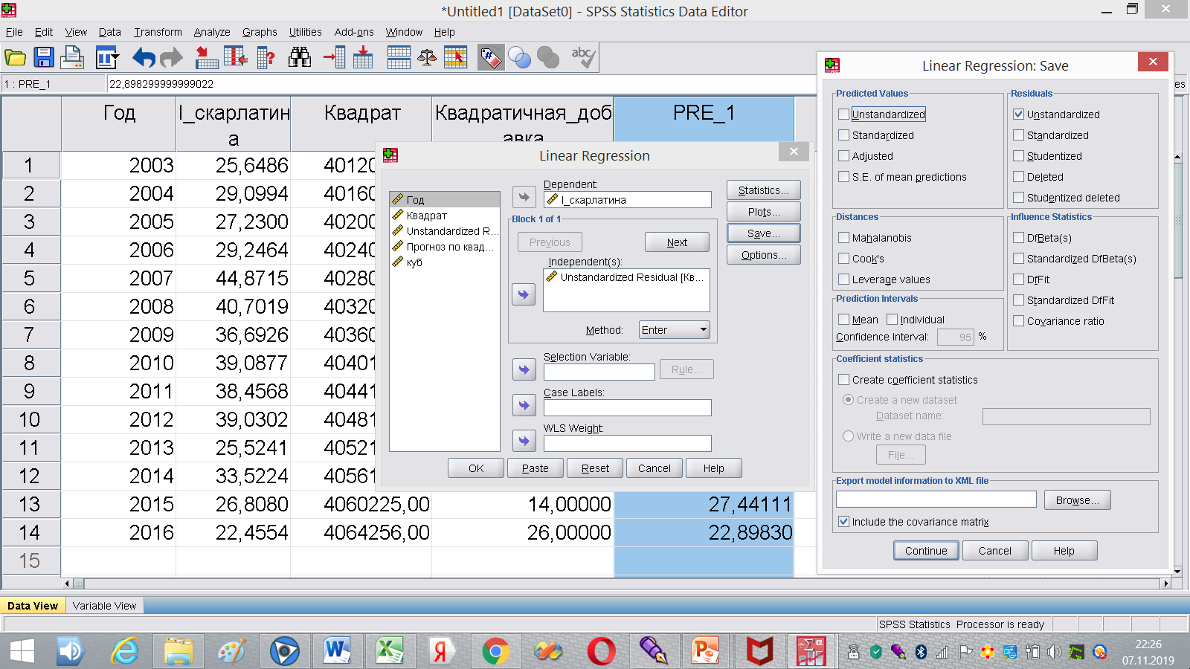
Скопируем полученные результаты в Excel
Рассчитаем автокорреляционную функцию со сдвигом на 1 год
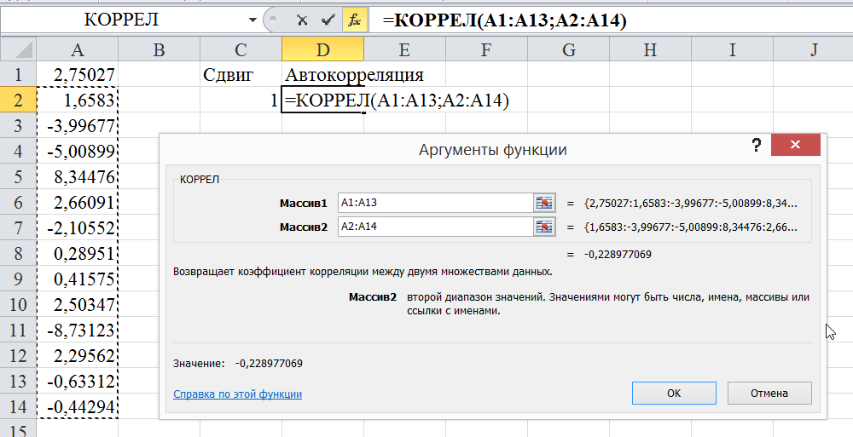
Рассчитаем со сдвигом 2
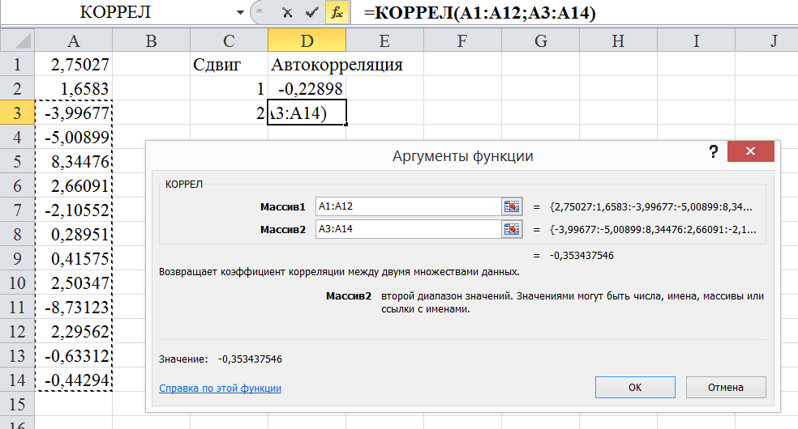
Продолжим
2,75027 |  | Сдвиг | Автокорреляция
1,6583 |  | 1 | -0,22898
-3,99677 |  | 2 | -0,35344
-5,00899 |  | 3 | -0,00543
8,34476 |  | 4 | 0,392371
2,66091 |  | 5 | -0,04303
-2,10552 |  | 6 | -0,76126
0,28951 |  | 7 | 0,532423
0,41575 |  | 8 | 0,267259
2,50347
-8,73123
2,29562
-0,63312
-0,44294

В результате получили 4-летнюю цикличность.

ДАЛЕЕ НАДО ПОВТОРИТЬ АНАЛИЗ ЕЩЕ НЕСКОЛЬКО РАЗ, ТАК КАК ТУТ ЕСТЬ СЛОЖНЫЕ ЛОГИЧЕСКИЕ «ВИЛКИ». ЕСЛИ ЗАБОЛЕВАЕМОСТЬ МЕНЯЕТСЯ МНОГОКРАТНО, ТО ВМЕСТО ИСХОДНОЙ ВЕЛИЧИНЫ ПРИБЛИЖАЮТ ЕЕ ЛОГАРИФМ, ПРИ ЭТОМ НУЛЕВУЮ АБСОЛЮТНУЮ ЗАБОЛЕВАЕМОСТЬ МЕНЯЕМ НА 0,5 СЛУЧАЯ.

Самостоятельное задание
- Каждый получает одну из областей России
- Рассчитывается оптимальный тренд для многолетней динамики заболеваемости ВГА
- Определяется цикл многолетних колебаний при помощи автокорреляции

